PHÒNG GD&ĐT TAM NÔNG  TRƯỜNG THCS PHÚ HIỆP | CỘNG HÒA XÃ HỘI CHỦ NGHĨA VIỆT NAM  Độc lập - Tự do - Hạnh phúc
Số: 16/KH-THCSPH  V/v thực hiện  “Tuần lễ sinh hoạt học đường”  đầu năm học 2020 - 2021 | Phú Hiệp, ngày 26 tháng 8 năm 2020
KẾ HOẠCH
Thực hiện “Tuần lễ sinh hoạt đầu năm năm học 2020-2021”

Thực hiện Công văn số 840/PGDĐT-VP ngày 20 tháng 8 năm 2020 của Phòng Giáo dục và Đào tạo Tam Nông về việc thực hiện “Tuần lễ sinh hoạt học đường” đầu năm học 2020 – 2021;
Căn cứ tình hình thực tế của nhà trường;
Trường THCS Phú Hiệp xây dựng Kế hoạch tổ chức “Tuần lễ sinh hoạt học đường” đầu năm học 2020 – 2021 như sau:
1. Mục đích, yêu cầu
1.1 Mục đích
Giúp học sinh, nhất là học sinh mới tuyển (Sau đây gọi chung là học sinh) làm quen với thầy cô giáo, bạn bè, điều kiện học tập, sinh hoạt, phương pháp dạy học và giáo dục trong nhà trường; tạo môi trường học tập, rèn luyện thân thiện, tích cực và hiệu quả; tạo tình cảm, niềm tin của học sinh đối với trường, lớp, thầy cô và bạn bè.
Nâng cao nhận thức cho tất cả học sinh về truyền thống của nhà trường; tiếp cận với các điều kiện về cơ sở vật chất, điều lệ, quy chế, nội quy, quy tắc ứng xử và các quy định khác liên quan của nhà trường. Giúp học sinh hiểu rõ quyền lợi, nghĩa vụ, ý thức trách nhiệm của mình; rèn luyện một số kỹ năng cần thiết khi bước vào năm học mới, môi trường học tập mới.
Tiếp tục thực hiện có hiệu quả các biện pháp phòng, chống dịch Covid - 19.
1.2 Yêu cầu
Tổ chức phù hợp với điều kiện nhà trường, đặc điểm tâm sinh lý học sinh, gắn với thực tế của địa phương; thực sự có tác dụng, hiệu quả đối với học sinh, đặc biệt là học sinh đầu cấp học (lớp 6); tạo được niềm tin cho học sinh và không khí vui tươi, phấn khởi trong nhà trường. Phát huy tính chủ động, sáng tạo, tự quản của học sinh, gắn với các hoạt động chung đầu năm học của nhà trường, đặc biệt là các hoạt động xây dựng trường học thân thiện, học sinh tích cực.
Đảm bảo an toàn cho học sinh trong phòng chống dịch bệnh, tránh tai nạn thương tích.
2. Thời gian
Tổ chức từ ngày 01 đến ngày 30 tháng 9 năm 2020
Trong đó, Tổ chức thực hiện các nội dung trong đợt cao điểm đầu năm học từ ngày 01 đến ngày 04 tháng 9 năm 2020 (Có lịch đính kèm)
3. Thời lượng
Mỗi ngày bố trí các hoạt động trong 01 buổi/lớp, thời lượng khôgn quá 4 tiết.
4. Nội dung
4.1. Nội dung bắt buộc
Công tác phòng, chống dịch Covid-19:
- Tiếp tục thực hiện các nội dung phòng, chống dịch Covid-19 theo các văn bản chỉ đạo của Phòng GDĐT, UBND huyện, Sở GDĐT, ngành Y tế.
- Tổ chức làm vệ sinh trong và ngoài nhà trường, làm sạch bề mặt tiếp xúc cơ sở vật chất, thiết bị dạy học, đồ chơi; cải tạo, nâng cấp và lắp đặt thêm hệ thống nước rửa tay, cung cấp đủ xà phòng, nước rửa tay khô,...
- Yêu cầu những học sinh có sử dụng điện thoại thông minh cài đặt ứng dụng Bluezone.
Đón học sinh đầu cấp an toàn, thiết thực và hiệu quả đáp ứng các yêu cầu sau:
- Tiếp nhận học sinh mới tuyển được vào lớp, vào trường làm quen với thầy cô giáo, bạn bè.
- Giúp học sinh mới vào trường hòa nhập nhanh chóng vào môi trường học tập và rèn luyện mới thông qua các hoạt động hướng dẫn, giúp đỡ thân thiện của bạn bè và thầy cô giáo bằng các hình thức trò chơi, sinh hoạt tập thể, giao lưu kết nghĩa giữa học sinh các lớp đầu cấp với các lớp trên.
Tổ chức hoạt động tìm hiểu về nhà trường:
- Giới thiệu về truyền thống, tầm nhìn và sứ mạng của nhà trường; tìm hiểu cơ cấu tổ chức, cán bộ quản lý, giáo viên và nhân viên, hoạt động chính của tổ chức, đoàn thể trong nhà trường; phổ biến điều lệ, quy chế nhà trường, quy chế kiểm tra, đánh giá, xếp loại học sinh về học tập và rèn luyện, nội quy và các quy định của nhà trường.
- Tìm hiểu về các điều kiện cơ sở vật chất, thiết bị học tập, vị trí phòng học, phòng bộ môn, thư viện và các hoạt động của thư viện, hệ thống công nghệ thông tin - truyền thông, phòng truyền thống, sân chơi, bãi tập; chăm sóc, sử dụng, giữ gìn, bảo vệ các công trình, phục vụ cho các hoạt động trong nhà trường (công trình nước, vệ sinh,…), bảo vệ môi trường.
- Tổ chức và hướng dẫn cha mẹ học sinh và học sinh tham gia trang trí lớp học, góc thư viện, sử dụng, giữ gìn, bảo quản sách, vở, đồ dùng học tập, trang phục, rèn luyện của học sinh khi đến trường,… và chuẩn bị các điều kiện dạy học của lớp, trường; học sinh cùng nhau xây dựng nội quy lớp học, tìm hiểu việc chăm sóc, sử dụng, giữ gìn, bảo vệ các công trình, phục vụ cho các hoạt động trong nhà trường; sử dụng, giữ gìn, bảo quản sách, vở, đồ dùng học tập.
Tổ chức giới thiệu chương trình học tập, giáo dục: Tổ chức tìm hiểu các hoạt động học tập, giới thiệu để giúp học sinh làm quen với mục đích, yêu cầu, chương trình học tập và giáo dục, phương pháp học tập và rèn luyện ở trường, lớp; làm quen và từng bước tiếp cận với nội dung, phương pháp, hình thức dạy học môn học/hoạt động giáo dục một cách tích cực, chủ động, tự tin. Giới thiệu sách giáo khoa và tài liệu tham khảo nhằm khơi dậy trong các em sự yêu thích và hứng thú đối với môn học.
Một số hoạt động khác:
- Tuyên truyền về mục đích, ý nghĩa của Ngày Khai giảng, Lễ Chào cờ Tổ quốc; hướng dẫn học sinh tập hát Quốc ca, Đội ca đúng nhạc và lời để hát tại các buổi lễ theo đúng nghi thức, thể hiện nhiệt huyết, lòng tự hào dân tộc của tuổi trẻ Việt Nam.
- Hướng dẫn học sinh ôn luyện bài thể dục buổi sáng, bài thể dục giữa giờ, ca múa hát sân trường,... bằng nhiều hình thức phong phú, hấp dẫn học sinh, chống mệt mỏi theo qui định. Duy trì nền nếp thực hiện các bài thể dục nói trên vận dụng vào tập luyện thường xuyên trong suốt năm học.
- Tổ chức cho học sinh tìm hiểu về cảnh quan sư phạm và môi trường thân thiện trong nhà trường (xây dựng và giữ gìn trường, lớp xanh, sạch, đẹp, an toàn; học tập và rèn luyện có hiệu quả; rèn luyện kỹ năng sống; các hoạt động trải nghiệm sáng tạo và vui chơi lành mạnh,...). Tìm hiểu, chăm sóc và phát huy giá trị các di tích lịch sử, văn hóa, cách mạng ở địa phương.
Công tác tuyên truyền cho học sinh
- Phối hợp với Công an huyện, xã tuyên truyền về công tác đảm bảo an ninh trật tự trong nhà trường
- Thực hiện công tác tuyên truyền về phòng chống ma túy bằng hình thức phù hợp, tổ chức các hoạt động tìm hiểu về tác hại và phòng chống ma túy đối với xã hội nói chung, học sinh nói riêng.
- Tuyên truyền, nâng cao nhận thức cho các em về chủ quyền biển đảo Việt Nam; chủ trương, đường lối của Đảng và chính sách, pháp luật của Nhà nước về chủ quyền và phát triển kinh tế - xã hội biển bảo Việt
4.2. Hoạt động thông tin, tuyên truyền cho cha mẹ học sinh
Tổ chức họp mặt tất cả cha mẹ học sinh (toàn thể hoặc chia ra từng đợt) để thông tin, tuyên truyền các nội dung bắt buộc sau:
a) Định hướng nhiệm vụ trọng tâm và định hướng phát triển của nhà trường trong năm học 2020 – 2021.
b) Các khoản thu (bắt buộc và thu hộ) và quy định thu của nhà trường.
c) Việc phòng chống ma túy và tệ nạn xã hội trong nhà trường.
d) Tọa đàm về trách nhiệm của gia đình trong việc phối hợp với cùng nhà trường trong việc giáo dục học sinh. Các lớp lựa chọn chủ đề cho phù hợp với đối tượng cha mẹ học sinh, có thể tham khảo một số chủ đề sau: Học để làm gì?; dạy con như thế nào để giúp trẻ phát triển năng lực, phẩm chất; thảo luận, đề xuất các giải pháp để thực hiện một hoặc vài định hướng của ngành: “Tự tin, tự lực, biết phản biện, gắn kết thực tiễn, định hướng tương lai”;...
e) Công tác phòng chống dịch Covid-19 theo khuyến cáo của cơ quan y tế.
4.3. Nội dung riêng của lớp
Tổ chức các trò chơi, văn nghệ cho học sinh để tạo không khí vui tươi, thoải mái trước khi bắt đầu học ngày đầu tiên.
5. Tổ chức thực hiện
- Căn cứ nội dung Kế hoạch này, GVCN các lớp xây dựng kế hoạch và tổ chức thực hiện “Tuần lễ sinh hoạt học đường” tại lớp mình sao cho phù hợp với điều kiện thực tế của đơn vị.
- GVBM tham gia giới thiệu về chương trình, cách học, cách kiểm tra đánh giá và các dụng cụ phục vụ cho từng bộ môn để học sinh biết chuẩn bị chu đáo hơn để bắt đầu học tập.
6. Công tác kiểm tra báo cáo
Các lớp báo cáo Kế hoạch và kết quả thực hiện tổ chức “Tuần lễ sinh hoạt học đường” của lớp cho BGH (đ/c Trần Thị Nhàn – P.HT) sau khi kết thúc hoạt động.
BGH sẽ kiểm tra việc tổ chức của các lớp.
Trên đây là Kế hoạch tổ chức “Tuần lễ sinh hoạt học đường” đầu năm học 2020 – 2021. Yêu cầu các GVCN, GVBM triển khai thực hiện; các Tổ trưởng theo dõi hướng dẫn, nhắc nhở giáo viên thực hiện./.

Nơi nhận:  - Phòng GD&ĐT (b/c);  - UBND xã (b/c)  - GVCN, GVBM (t/h);  - CĐCS (p/h);  - Lưu: VT. | HIỆU TRƯỞNG  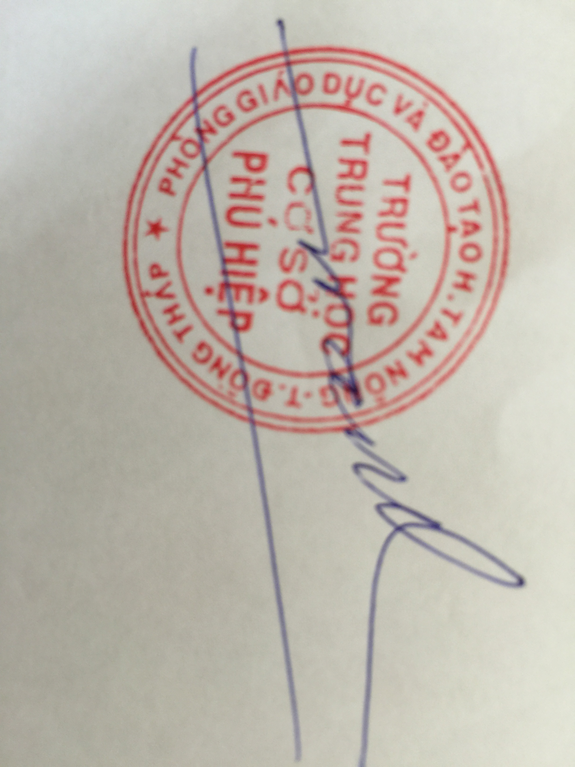  Nguyễn Văn Thành

LỊCH TỔ CHỨC TUẦN LỄ ĐẦU NĂM HỌC 2020-2021
(Theo Kế hoạch số /KH-PGDĐT nngày 26/8/2020 của trường THCS Phú Hiệp)

Một số Nội dung trọng điểm | Thời gian thực hiện | Người thực hiện | Ghi chú
Tuyên truyền phòng chống dịch Covid-19 | 01-04/9/2020 | Hạnh (TPT) | Phát loa sau tiết 2
Đón HS, ổn định tổ chức lớp, điểm danh HS (có thể bầu cơ cấu tổ chức lớp nếu HS ra lớp >80%); vệ sinh sơ bộ lớp học; tuyên truyền các biện pháp phòng chống dịch Covid-19; giới thiệu sơ bộ chương trình học, các môn học sẽ được học NH 2020-2021; nội quy của trường, của lớp; quy tắc ứng xử trong nhà trường; riêng đối với lớp 6 giới thiệu thêm tổng quan CSVC của trường | 01/9/2020 | GVCN
Các lớp lao động; tổ chức các hoạt động vui chơi theo lớp | 03/9/2020 | GVCN + GVBM, HS | Lao động sẽ có hướng dẫn riêng
GVBM Toán, tiếng Anh, Ngữ văn (K6,7,8,9); GVBM Lý, Hoá (K8,9): giới thiệu sơ lược chương trình, cách học, công việc chuẩn bị học môn học (lồng ghép nhắc nhở, giáo dục thêm về đạo đức cho HS) | 04/9/2020  (Theo TKB: 1 tiết/môn/lớp) | GVBM | GVCN theo dõi điểm danh, báo cáo sỉ số HS
Khai giảng năm học 2020-2021 | 7h-9h 05/9/2020 | Toàn trường | Có KH riêng
Sinh hoạt lớp (ghi TKB, nhắc lại công tác chuẩn bị cho việc học tập của HS) | 9h-9h30  (05/9/2020)  9h30-10h | GVCN+HS (K6,9)  GVCN+HS (K7,8) | Buổi chiều HS nghỉ

*Ghi chú: GVCN tổ chức các hoạt động theo định hướng nêu trên phải có biên bản ghi nhận quá trình thực hiện các nội dung sinh hoạt học đường đầu năm để lưu hồ sơ và báo cáo về Phòng.
GVCN báo cáo số liệu hàng ngày cho đ/c Nhàn từ ngày 01/9/2020 đến 12/9/2020 (Sáng trước 9h; Chiều trước 15h); Từ 14/9/2020 đến 19/9/2020, báo cáo ngày xen kẻ (thứ 2, 4, 6); Báo cáo khi có yêu cầu.

